交通视频场景划分与碳排放计算示例
本文件用于说明交通视频识别结果如何整理，并将车辆运行参数代入既有速度—加速度碳排放拟合公式。文中示例数值为方法演示数据，不代表最终实测结果。

一、视频场景聚合划分
考虑到交通视频数量有限，场景不进行过度拆分，统一聚合为正常稳定行驶、频繁启停热点、高 VSP 热点和一般扰动行驶四类。场景识别按照“频繁启停优先、高 VSP 次之、其余按运行稳定性归类”的顺序执行。
道路等级 | 正常稳定行驶 | 频繁启停热点 | 高 VSP 热点 | 一般扰动行驶
快速路 | 主线非拥堵路段 | 拥堵、匝道汇入或排队消散段 | 高车速、上坡或匝道加速段 | 车道交织或轻度拥堵段
主干路 | 交叉口间稳定通行路段 | 信号交叉口进口道及放行段 | 连续加速、上坡段 | 公交停靠、转向或跟驰干扰段
次干路 | 非高峰期普通路段 | 中小型交叉口排队段 | 坡道或放行后加速段 | 路侧停车、行人和非机动车干扰段
支路 | 低流量稳定通行路段 | 无信号交叉口或局部排队段 | 坡度较大或短距离加速段 | 低速跟驰和临时避让段

二、图像识别参数及数据表
对每个视频帧或时间步，识别车辆编号、车型、能源类型、车辆位置和场景标签；由连续帧位置计算速度，由速度序列计算加速度。车辆数量、车型结构和新能源车比例用于描述交通组成，速度、加速度和坡度用于计算 VSP 及瞬时排放。
时间/s | 车辆编号 | 道路等级 | 场景 | 车型 | 能源类型 | 速度/(m·s⁻¹) | 加速度/(m·s⁻²) | 坡度/° | VSP/(kW·t⁻¹)
1 | C001 | 主干路 | 正常稳定 | 小客车 | 燃油车 | 9.8 | 0.03 | 0.4 | 2.16
2 | C001 | 主干路 | 正常稳定 | 小客车 | 燃油车 | 10.1 | 0.05 | 0.4 | 2.38
3 | C001 | 主干路 | 频繁启停 | 小客车 | 燃油车 | 6.2 | 0.31 | 0.4 | 2.41
1 | C002 | 主干路 | 频繁启停 | SUV | 新能源车 | 2.1 | 0.00 | 0.2 | 0.31

三、速度—加速度多项式排放计算
将视频识别得到的速度和加速度统一转换为与第三章 PEMS 拟合模型一致的单位，并代入速度—加速度二次多项式：
E = 0.4699 + 0.0151v + 0.0022v² + 0.2115a + 0.7217a² + 0.1379va
式中，E 为单车瞬时 CO₂ 排放强度（g·s⁻¹），v 为速度（m·s⁻¹），a 为加速度（m·s⁻²）。对同一时间步内检测到的所有车辆分别计算 E，再求和得到场景总排放强度；对连续视频时段积分或按时间步累加，可得到场景排放总量。
例如，某主干路频繁启停场景识别得到平均速度 v=4.5 m·s⁻¹、平均加速度 a=0.12 m·s⁻²，则单车平均排放为：E=0.4699+0.0151×4.5+0.0022×4.5²+0.2115×0.12+0.7217×0.12²+0.1379×4.5×0.12≈0.65 g·s⁻¹。若同一时间步有 16 辆车，则场景总排放强度约为 16×0.65=10.4 g·s⁻¹。正式计算时应使用每辆车每个时间步的参数，而不是仅使用场景平均值。

四、示例场景排放结果
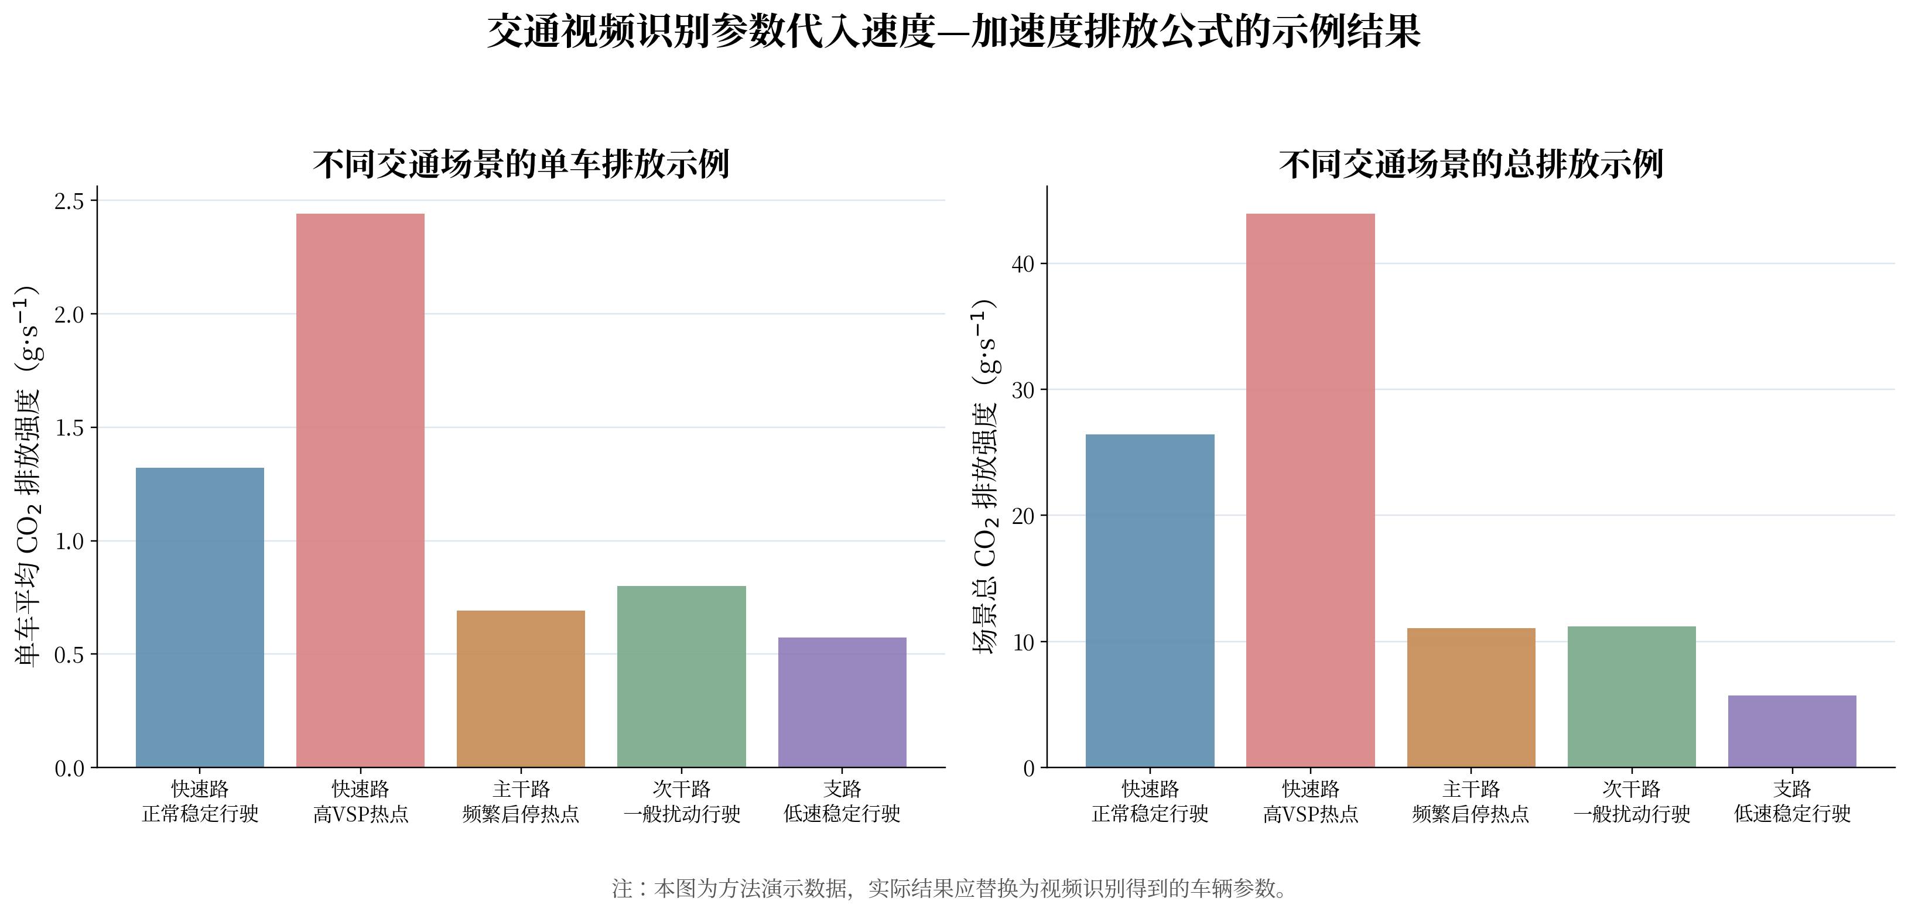
图X.X 交通视频识别参数代入速度—加速度排放公式的示例结果。注：图中数据为方法演示数据，实际论文结果应替换为真实视频识别结果。
道路等级 | 场景类型 | 车辆数 | 平均速度/(m·s⁻¹) | 平均加速度/(m·s⁻²) | 单车排放/(g·s⁻¹) | 场景总排放/(g·s⁻¹)
快速路 | 正常稳定行驶 | 20 | 15.70 | 0.03 | 1.321 | 26.424
快速路 | 高VSP热点 | 18 | 20.00 | 0.25 | 2.439 | 43.909
主干路 | 频繁启停热点 | 16 | 4.50 | 0.12 | 0.693 | 11.082
次干路 | 一般扰动行驶 | 14 | 8.00 | 0.05 | 0.799 | 11.187
支路 | 低速稳定行驶 | 10 | 4.00 | 0.01 | 0.573 | 5.732

五、正式研究中的汇总方式
正式分析时，首先按照道路等级和四类聚合场景统计车辆数量及交通参数；随后对每辆车的轨迹逐时间步计算瞬时排放，并在时间尺度上累加，在空间尺度上按照道路长度汇总。最终可形成“道路等级—场景类型—车辆组成—平均排放—总排放—单位长度排放”的结果表，并以柱状图、箱线图和速度—时间轨迹图展示不同场景之间的差异。

